


Item 226 – Embolie pulmonaire et thrombose veineuse profonde
Item 330 – Prescription et surveillance des antithrombotiques

Rang | Rubrique | Intitulé des connaissances
A | Définition | Définition TVP, TVP proximale, TVP distale, EP, EP grave
A | Diagnostic positif | Savoir diagnostiquer une MTEV (TVP, EP) : signes cliniques, stratégie diagnostique incluant les scores, signes paracliniques, principaux diagnostics différentiels
A | Diagnostic positif | Connaître les indications de dosage des D dimères (TVP, EP) et la notion de seuil d’ajustement à l’âge dans l’EP
B | Éléments physiopathologiques | Connaître la physiopathologie de la MTEV y compris les formes familiales
B | Étiologies | Savoir porter l’indication et réaliser la recherche de cancer en cas de MTEV (TVP, EP)
A | Examens complémentaires | Connaître la place et les limites de l’échoDoppler veineux pour le diagnostic de MTEV (TVP, EP)
A | Examens complémentaires | Connaître la place et les limites des examens d’imagerie pour le diagnostic d’EP : Angioscanner thoracique, scintigraphie de ventilation-perfusion, échographie cardiaque transthoracique
A | Identifier une urgence | Savoir identifier et connaître la démarche diagnostique en cas d’EP grave
A | Prévalence, épidémiologie | Connaître les situations qui favorisent la MTEV (circonstances de survenue, facteurs favorisants temporaires et persistants)
B | Prise en charge | Connaître les signes de gravité d’une EP et savoir reconnaître les patients pouvant être pris en charge en ambulatoire en cas d’EP
A | Prise en charge | Connaître les principes de traitement d’une TVP/EP non grave à la phase initiale
A | Prise en charge | Connaître les indications et contre-indications de la compression élastique (TVP des membres inférieurs)
A | Prise en charge | Connaître les contraceptions contre-indiquées en cas de MTEV (TVP, EP)
A | Prise en charge | Connaître les situations nécessitant une prévention de la MTEV
B | Prise en charge | Savoir déterminer la durée du traitement anticoagulant (TVP proximale et EP)
B | Prise en charge | Connaître les principes de la prise en charge une thrombose veineuse superficielle
B | Suivi et/ou pronostic | Savoir évoquer les complications à long terme de la MTEV (syndrome post-thrombotique, hypertension pulmonaire thrombo-embolique chronique)
B | Suivi et/ou pronostic | Connaître les complications à dépister avant d’arrêter un traitement anticoagulant pour EP


Les objectifs de rang B apparaissent en bleu dans le texte.

Points clés
- La maladie thrombo-embolique veineuse (MTEV) est une entité dont les deux manifestations cliniques sont les thromboses veineuses profondes (TVP) et/ou l’embolie pulmonaire (EP).
- La MTEV est fréquente (incidence annuelle de 1 à 2 pour 1000 habitants par an) et grave (mortalité à 3 mois de 5 à 10 %).
- Deux présentations cliniques très différentes d’EP : une forme rare (5 % des cas) l’EP à haut risque de décès définie par la présence d’un état de choc (mortalité 25-50 %) et les EP hémodynamiquement stables (95 % de cas) dont la présentation clinique est très polymorphe et dont la prise en charge repose sur l’évocation du diagnostic et le respect de l’algorithme diagnostique.
- Le diagnostic de MTEV est difficile, car les signes cliniques sont inconstants et non spécifiques.
- La stratégie diagnostique est un processus en plusieurs étapes :
- Évoquer l’hypothèse d’une EP ou d’une TVP (pas de score pour cette étape).
- Estimer la probabilité clinique (PC) : étape obligatoire.
- Doser les D-dimères si la PC est non forte ou prescrire d’emblée un examen d’imagerie si la PC est forte (une échographie veineuse des membres inférieurs pour la TVP et un angioscanner spiralé thoracique pour l’EP).
- Un taux de D-dimères normal (négatif) par méthode ELISA ou LATEX quantitative élimine le diagnostic d’EP ou de TVP si la PC n’est pas forte.
- Le traitement de la MTEV est l’anticoagulation à dose curative qui a pour but de prévenir une récidive.
- La fibrinolyse est indiquée en cas d’état de choc (EP grave), elle est toujours associée à une anticoagulation à dose curative.
- La durée du traitement anticoagulant est courte (3 à 6 mois maximum) en présence de facteurs majeurs transitoires ; le traitement est long (6 mois voire durée non limitée) en présence de facteurs persistants (cancer) ou en l’absence de facteurs majeurs.
- L’anticoagulation initiale repose soit sur les anticoagulants oraux directs (AOD) d’emblée soit sur les héparines de bas poids moléculaire, le fondaparinux ou l’héparine non fractionnée. Le traitement d’entretien repose sur les AOD ou sur les antagonistes de la vitamine K.
- Les AOD sont recommandés en 1re intention. Ils sont au moins aussi efficaces et plus sûrs que le traitement conventionnel (HBPM relais AVK). Ils sont plus simples d’utilisation (administration orale à dose unique sans contrôle biologique) et contre-indiqués en cas d’insuffisance rénale sévère (clairance de la créatinine < 30 mL/min selon la formule de Cockcroft et Gault).
- À long terme, la MTEV expose à deux complications : la récidive à l’arrêt du traitement anticoagulant, fréquente (entre 3 % et 15 % à 1 an de l’arrêt de traitement) et l’hypertension pulmonaire thrombo-embolique chronique (HTP-TEC) ou le syndrome post-thrombotique rare (< 4 %), mais grave.

DEFINITIONS – PHYSIOPATHOLOGIE - EPIDEMIOLOGIE

DEFINITIONS
La « maladie veineuse thrombo-embolique » (MTEV) est une entité dont les deux manifestations cliniques sont les « thromboses veineuses profondes » (TVP) et/ou « l’embolie pulmonaire » (EP).

Une « TVP symptomatique » est définie par la présence d’un ou plusieurs « thrombi » (caillots de sang) dans les veines profondes des membres inférieurs chez un patient ayant des symptômes aux membres inférieurs.

Une « TVP proximale » correspond à une thrombose affectant les veines poplitées, fémorales et/ou iliaques.

Une « TVP distale » correspond à une thrombose sous-poplitée (veines tibiales et péronières).

Une « EP symptomatique » est définie par la présence d’un ou des thrombi dans les artères pulmonaires chez un patient ayant des symptômes thoraciques (que des symptômes évocateurs de TVP soient présents ou non, qu’une TVP associée soit confirmée ou non).

EPIDEMIOLOGIE

Incidence
La MTEV est une maladie fréquente : incidence annuelle de 1 à 2 cas pour 1000 habitants (dans 2/3 des cas : TVP et 1/3 des cas : EP). L’incidence annuelle de la MTEV augmente avec l’âge (1/100 après 75 ans contre 1/10 000 avant 40 ans).
Il s’agit d’un enjeu de santé publique, car chaque année, près de 35 000 patients sont hospitalisés en France pour une EP avec une mortalité globale hospitalière de 5 %.

Facteurs de risque
La MTEV est une maladie multifactorielle combinant facteurs cliniques (acquis) et/ou biologiques (principalement héréditaires). Dans 50 % des cas, aucun facteur n’est identifié.
Les facteurs de risque de MTEV sont reportés dans le tableau 1. À noter : le tabac et les dyslipidémies ne sont pas des facteurs de risque de MTEV. D’autres facteurs sont reconnus : âge > 65 ans, obésité, syndrome néphrotique.

Tableau 1 : Principaux facteurs de risque (FdR) de MTEV.
 |  | Traitement court | Traitement long
MODULATEURS DECISIFS | FdR Majeur¹ | FdR transitoires | FdR persistants
MODULATEURS DECISIFS | FdR Majeur¹ | - Chirurgie avec anesthésie générale (AG) > 30 min dans les 3 derniers mois (DM)  - Fracture d’un membre inférieur (MI) dans les 3 DM  - Immobilisation > 3 j pour motif médical aigu dans les 3 DM  - Contraception œstroprogestative, grossesse, post-partum, ttt hormonal de la ménopause dans les 3 DM | - Cancer actif  - Thrombophilie sévère : déficit en anti-thrombine, syndrome des anti-phospholipides
MODULATEURS DECISIFS | FdR Mineurs² | - Traumatisme d’un MI non plâtré avec mobilité réduite ≥ 3 jours dans les 2 DM  - Chirurgie avec AG < 30 min dans les 2 DM  - Immobilisation < 3 jours pour motif médical aigu dans les 2 DM  - Voyage > 6 h | - Maladie inflammatoire chronique intestinale ou articulaire  - Thrombophilie non sévère : déficit en protéine C, protéine S, mutation Leiden du facteur V (hétérozygote ou homozygote), mutation du gène de la prothrombine (hétérozygote ou homozygote)
MODULATEURS DECISIFS | FdR Mineurs² | Plutôt Traitement court | Plutôt traitement long
¹ Ces facteurs de risque de récidive sont définis comme majeurs, car ils ont un impact majeur sur la décision de stopper ou de prolonger le traitement anticoagulant (facteurs décisifs).
² Ces facteurs de risque de récidive sont définis comme mineurs, car ils ont un impact mineur ou non démontré sur la décision de stopper ou de prolonger le traitement anticoagulant (= facteurs de modulation).

PHYSIOPATHOLOGIE
La stase veineuse et les lésions endothéliales prédisposent à la thrombose. La plupart des thombi (fibrino-cruoriques) proviennent des veines profondes des membres inférieurs et du pelvis.

- Conséquences hémodynamiques de l’EP
L’obstruction brutale de la circulation pulmonaire par des thrombi provoque :
- Augmentation de la pression artérielle pulmonaire (PAP), de la post-charge du VD qui entraîne une dilatation du VD, une majoration du travail du VD et de sa consommation en oxygène.
- Ischémie du VD par écrasement des vaisseaux coronaires sous-épicardiques, altérant la contractilité du VD.
- Compression du VG par le VD entraînant une diminution de la précharge du VG.
Ces évènements aboutissent à un bas débit cardiaque, une hypotension artérielle et un état de choc.
La tolérance hémodynamique dépend de l’importance de l’obstruction anatomique vasculaire pulmonaire (seuil de 50-60 % chez le sujet sain) et de l’état cardiovasculaire préexistant.

Conséquences respiratoires de l’EP
Effet espace mort initial (territoires ventilés, mais non perfusés), puis diminution de la ventilation dans les territoires embolisés et redistribution du débit de perfusion vers des territoires normalement ventilés aboutissant à un effet shunt (zones dont le rapport ventilation/perfusion est abaissé). L’hypoxémie est principalement expliquée par cet effet shunt.
Autres causes d’hypoxémie :
- Shunt droit gauche par réouverture du foramen ovale.
- Altération de la diffusion alvéolo-capillaire en raison d’une diminution régionale du temps de transit capillaire.
- Diminution de la saturation veineuse en O₂ secondaire à la chute du débit cardiaque dans les EP graves.

Thrombophilies héréditaires
Chez 25 % des patients, une thrombophilie héréditaire est détectée. Certaines mutations entraînent un défaut d’anticoagulation (déficit en protéine C, S ou antithrombine), d’autres un excès en protéines coagulantes (mutation Leiden du facteur V et mutation G20210A du gène de la prothrombine). Ces mutations n’ont qu’un impact clinique faible (excepté le déficit en antithrombine). En outre, un antécédent familial de MTEV sans thrombophilie héréditaire détectée est considéré comme un marqueur de thrombophilie héréditaire. Les indications de recherche d’une thrombophilie constitutionnelle sont abordées au chapitre « connaissances ».

STRATEGIE DIAGNOSTIQUE DEVANT UNE EMBOLIE PUMONAIRE
Les 3 grandes étapes du diagnostic d’EP reposent sur les éléments suivants, incontournables :
1. SUSPECTER LE DIAGNOSTIC D’EP
2. ÉTABLIR UNE PROBABILITE CLINIQUE D’EP
3. PRESCRIRE UN EXAMEN PARACLINIQUE

Le diagnostic d’EP doit être établi :
- Dans les 24 heures.
- Avec certitude.
- Sur les résultats combinés de la probabilité clinique et des examens paracliniques (aucun examen isolé ne permet de confirmer ou d’exclure le diagnostic).

ÉTAPE 1 : SUSPECTER LE DIAGNOSTIC D’EP

MOTIF DE CONSULTATION/PRISE EN CHARGE
Aucun score disponible ; repose sur un faisceau d’arguments :
Cliniques :
- Douleur thoracique : douleur thoracique de type pleurale ; parfois augmentée par la percussion ou la pression des côtes, éventuellement associée à des expectorations hémoptoïques.
- Dyspnée isolée : dyspnée souvent brutale, inexpliquée, mais parfois progressive, l’auscultation pulmonaire est souvent normale.
- État de choc : avec ou parfois sans signes d’insuffisance cardiaque droite.

TERRAIN ET ATCD
Présence de facteurs de risque +++ : voir supra.

EXAMEN CLINIQUE
Examen clinique :
- Tachypnée constante.
- Tachycardie moins constante.
- Signes de TVP.
- Signes d’insuffisance cardiaque droite aiguë (TJ, RHJ, absence d’OMI).
L’auscultation pulmonaire est souvent normale.


L’examen clinique peut être normal !

EXAMENS COMPLEMENTAIRES
Examens complémentaires de 1re intention :
Radiographie de thorax et ECG : ni sensibles ni spécifiques pour le diagnostic d’EP, mais indispensables pour exclure les diagnostics différentiels.
- Radiographie thoracique (figure 1) :
- Peut-être normale.
- Sinon :
  - Atélectasie en bande et/ou
  - Épanchement pleural, parfois modeste et/ou
  - Ascension d’une coupole diaphragmatique et/ou
  - Infarctus pulmonaire (opacité alvéolaire périphérique, appuyée sur la plèvre, de petite taille) et/ou
  - Hyperclarté d’un champ pulmonaire.
- Et surtout ÉLIMINE d’autres diagnostics différentiels (pneumonie, pneumothorax, fracture).

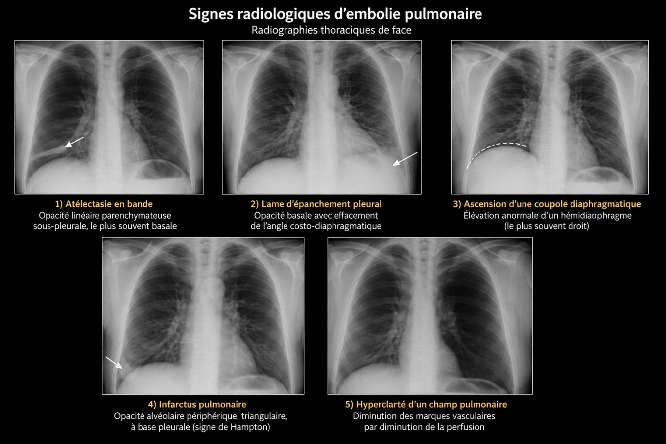
Figure 1 : Radiographies de thorax montrant différents signes pouvant faire suspecter une embolie pulmonaire.


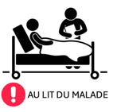
Une situation clinique de départ de douleur thoracique ou dyspnée (ou d’hypoxémie) aiguës à radiographie normale, doit vous faire rechercher un contexte favorisant puis, en cas de présence, faire suspecter une embolie pulmonaire.

- ECG :
- Peut être normal.
- Souvent : tachycardie.
- Signes de sévérité (signes droits) :
  - Onde S en D1 et onde Q en D3, aspect S1Q3 (figure 2) et/ou
  - BBD et/ou
  - Onde T négative de V1 à V3.
- Et surtout ÉLIMINE d’autres diagnostics différentiels (infarctus du myocarde, péricardite aiguë).

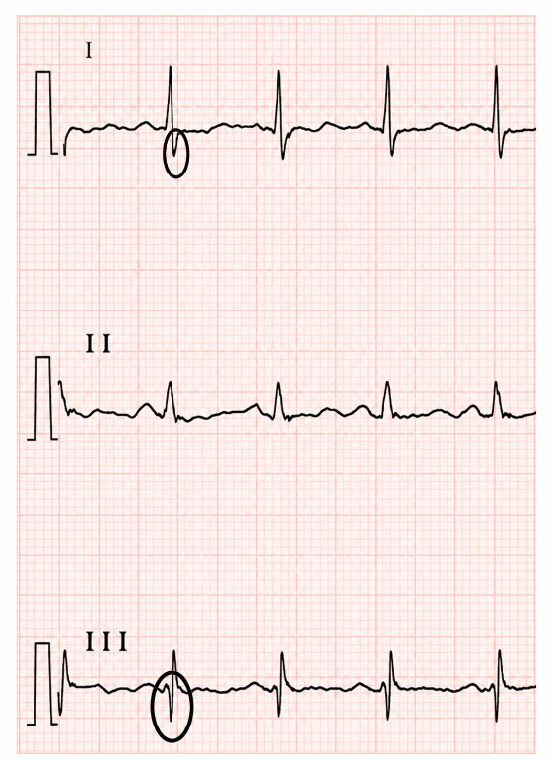
Figure 2 : Aspect S1Q3 à l’ECG.

- Gaz du sang : non recommandés et inutiles, car ni sensibles (parfois normaux) ni spécifiques (classiquement hypoxémie + hypocapnie) et potentiellement dangereux (si thrombolyse).

ÉTAPE 2 : ÉTABLIR UNE PROBABILITE CLINIQUE (PC) D’EMBOLIE PULMONAIRE
En l’absence d’instabilité hémodynamique.

Étape la plus importante qui conditionne la valeur diagnostique des examens paracliniques et donc la conclusion posée à l’issue de la stratégie diagnostique.

On définit 3 classes de probabilité clinique :
- PC faible prévalence de l’EP < 10 %.
- PC intermédiaire prévalence de l’EP 30 à 40 %.
- PC forte prévalence de l’EP > 70 %.

La PC est évaluée au moyen de 2 types de scores, tous aussi performants :
- Score implicite (probabilité empirique) (1 point = probabilité faible ; 2 points = probabilité intermédiaire ; 3 points = probabilité forte) :
- Signes cliniques évocateurs d’EP (+ 1 point).
- Un ou des facteurs de risque de MTEV (+ 1 point).
- Absence de diagnostic alternatif (+ 1 point).

- Scores explicites validés : tableau 2

Tableau 2 : Scores de probabilité clinique d’EP (= probabilité pré-test).
Score de WELLS* |  |  | Score modifié simplifié de GENÈVE*
 |  |  | > 65 ans | + 1
Antécédents personnels d’EP ou TVP | + 1,5 |  | Antécédent personnel d’EP ou TVP | + 1
Chirurgie ou immobilisation <4 semaines | + 1,5 |  | Chirurgie ou immobilisation | + 1
Cancer actif | + 1 |  | Cancer actif | + 1
Hémoptysie | + 1 |  | Hémoptysie | + 1
 |  |  | Douleur spontanée mollet | + 1
 |  |  | FC 75-94/min | + 1
FC > 100/min | + 1,5 |  | FC ≥ 95/min** | + 1
Signes de TVP | + 3 |  | Signes de TVP (œd/douleur provoquée) | + 1
Diag. alternatif - probable que celui d’EP | + 3
Score de Wells |  |  | Score révisé de Genève
Probabilité clinique :  faible (0-1)  intermédiaire (2- 6)  forte (≥ 7) |  |  | Probabilité clinique :  faible (0-1)  intermédiaire (2-4)  forte (≥ 5)
* Il n’est pas attendu de savoir calculer le score. L’important est que l’étudiant sache qu’avec des éléments cliniques simples on peut estimer la probabilité clinique.
** Si la fréquence cardiaque du patient est par exemple 105 bpm, le nombre de points total assigné sera de 2 points (1 point car FC ≥ 75 bpm + 1 point supplémentaire car FC ≥ 95 bpm).

ÉTAPE 3 : EXAMENS COMPLEMENTAIRES DE 2E INTENTION
(Résumés dans la figure 8)

- D-dimères
Si PC non forte : D-dimères
- Les D-Dimères = produits de dégradation de la fibrine.
- Les 2 tests les plus utilisés : Vidas®DD (ELISA), Liatest® (latex quantitatif).
- Très sensibles (≥ 96 %) : un test négatif exclut le diagnostic d’EP si la PC est non forte.
- Non spécifiques : un test positif n’a aucune valeur diagnostique (faux positifs).
- Un test de D-dimères négatif est défini par :
  - < 50 ans : concentration plasmatique < 500 µg/L.
  - ≥ 50 ans : < à un seuil ajusté à l’âge (âge x 10) (ex : âge 78 ans, seuil 780 µg/L).
- Les D-dimères sont élevés dans de nombreuses situations (cancer, infections, grossesse…). Mais la sensibilité du test est toujours conservée (= un test négatif exclut le diagnostic d’EP en cas de PC non forte avec la même sécurité).
- Non interprétables chez les patients sous anticoagulants curatifs.

Si PC forte ou (PC non forte+ D-dimères positifs) : examens morphologiques (figure 6).
Si PC forte : pas de dosage des D-dimères (risque de faux négatifs).

Angioscanner spiralé thoracique multibarettes
- Critère diagnostique : présence de lacunes endovasculaires ou absence d’opacification d’une section artérielle pulmonaire (figure 3) sur une artère segmentaire ou plus proximale.
- Inconvénients : irradiant et nécessite l’injection de produit de contraste iodé.
- Très spécifique : confirme le diagnostic quelle que soit la PC.
- Modérément sensible : un angioscanner thoracique négatif exclut l’EP sauf en cas de PC forte (poursuivre les explorations).
- Contre-indications : allergie aux produits de contraste iodés ; insuffisance rénale sévère.

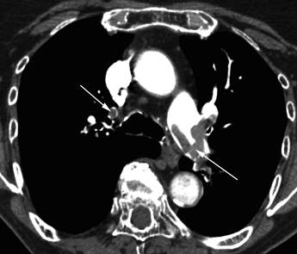
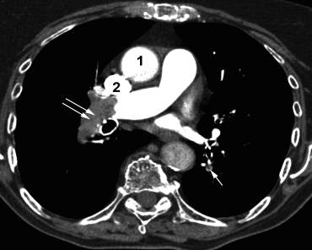
Figure 3 : Angioscanner spiralé thoracique montrant une embolie pulmonaire proximale. 1= aorte ascendante, 2 = veine cave supérieure, flèches = thrombi.

Scintigraphie pulmonaire de ventilation perfusion
- Examen non invasif qui comporte une injection intraveineuse d’agrégats d’albumine marqués au technétium 99 m (99mTc) et inhalation de gaz radioactif, le krypton 81 m ou 99mTc. Réalisée en cas de contre-indication ou de difficulté à l’obtention rapide d’un l’angioscanner et en cas de forte suspicion clinique avec un angioscanner négatif.
- 2 modes d’acquisition :
  - Planaire (figure 4) :
  - Technique de référence désormais rarement réalisée.
  - Critères diagnostiques complexes, mais validés : classification PIOPED
    - Normale : pas de défect en perfusion : EP exclue quelle que soit la PC (sensibilité 100 %).
    - Haute probabilité PIOPED : ≥ 2 défects segmentaires de perfusion sans défect ventilatoire en regard (ou « mismatch »).
    - Si PC forte ou intermédiaire : confirme le diagnostic d’EP.
    - Si PC faible : non conclusif.
    - Probabilité PIOPED non haute : non conclusif.
  - Tomoscintigraphie (SPECT) (figure 5) :
- Technique + récente : représentation en 3 dimensions d’où une meilleure caractérisation des défects.
- Critères diagnostiques + simples, mais moins bien validés :
  - Négative : pas de défect en perfusion : EP exclue.
  - Positive : 1 défect segmentaire ou 2 défects sous segmentaires sans défect ventilatoire dans les mêmes territoires : confirme l’EP.

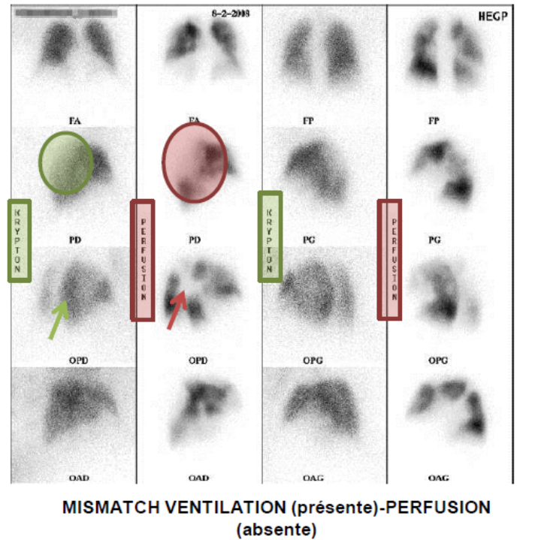
Figure 4 : Scintigraphie ventilation et de perfusion planaire de haute probabilité montrant de multiples défauts de perfusion sans anomalie ventilatoire.

FA : face antérieure ; PD : profil droit ; OPD : oblique postérieur droit ; OAD : oblique antérieur droit ; FP : face postérieure ; PG : profil gauche ; OPG : oblique postérieur gauche ; OAG : oblique antérieur gauche
Figure 5 : Tomoscintigraphie SPECT positive montrant de multiples défauts de perfusion sans anomalie ventilatoire.
D, droit ; A, antérieur

Echo-Doppler veineux des membres inférieurs
- Critère diagnostique de TVP : absence de compressibilité d’une veine profonde.
- Très spécifique pour les veines proximales : en cas de suspicion d’EP (quelle que soit la PC), la présence d’une TVP proximale (poplitée ou plus proximale) confirme le diagnostic d’EP (pas besoin d’imagerie complémentaire).
- Peu spécifique pour les veines distales : la présence d’une TVP distale en cas de suspicion d’EP ne suffit pas à confirmer le diagnostic d’EP (faire d’autres tests).
- Non sensible : un écho-Doppler veineux normal n’exclut pas le diagnostic d’EP.

Figure 6 : Échographie veineuse de compression des membres inférieurs. Persistance de la veine fémorale lors de la compression (image de droite).
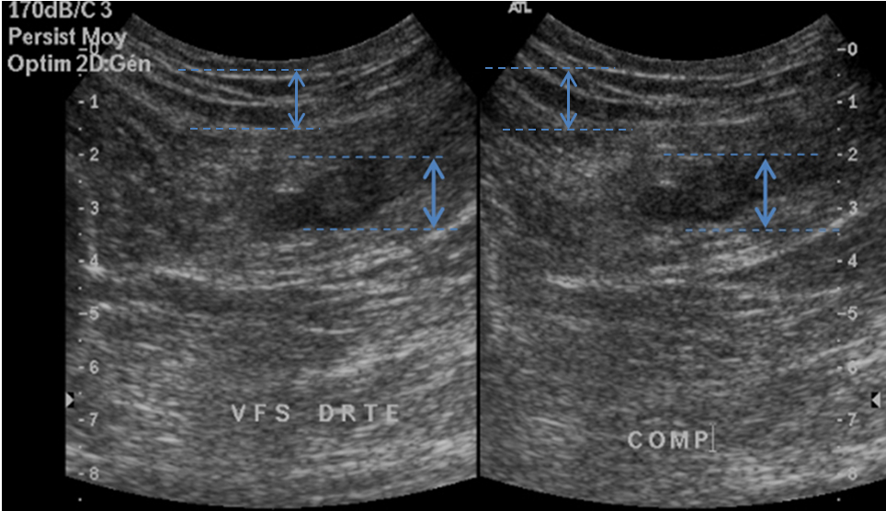

Figure 7 : Algorithme diagnostique devant une suspicion d’EP sans état de choc.
En cas de contre-indication à la réalisation d’un angioscanner, un écho-Doppler veineux et/ou une scintigraphie de ventilation perfusion pulmonaire peuvent être proposés.
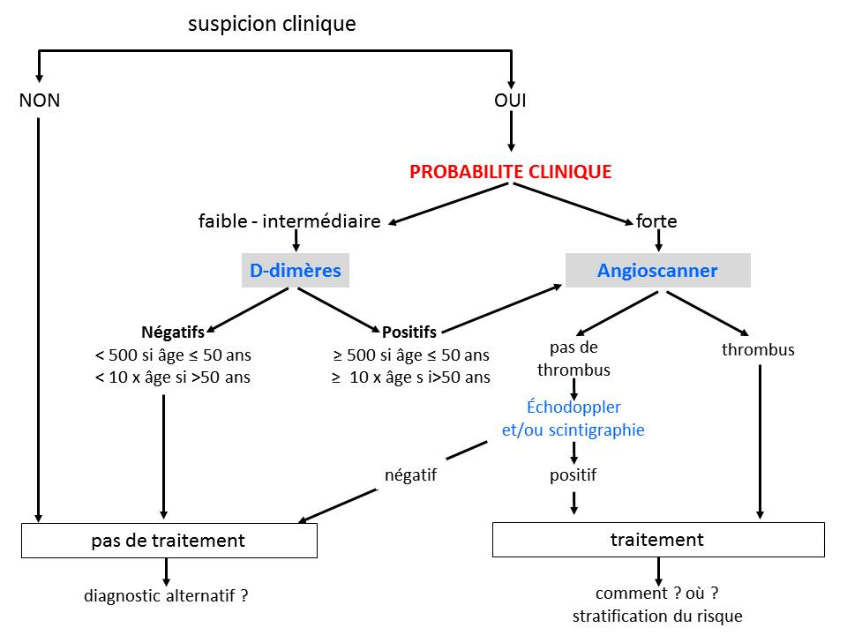

Examens de diagnostic de TVP (Figure 9, tableau 3)
Les principes du diagnostic sont identiques à ceux des EP (PC puis D-Dimères et échographie veineuse des membres inférieurs).

Figure 8 : Algorithme diagnostique des TVP.
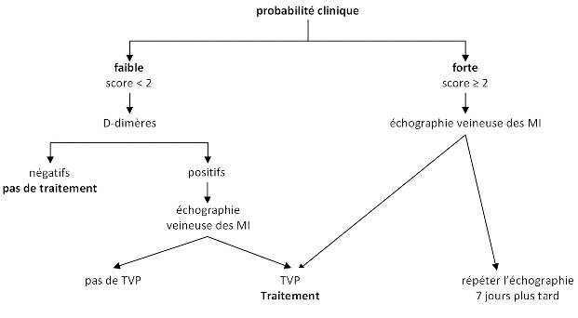

Tableau 3 : Score de probabilité clinique de TVP.
Cancer actif (dernier traitement ≤ 6 mois, ou palliatif) | + 1
Paralysie, parésie ou plâtre d’un membre inférieur | + 1
Alitement de plus de 3 jours ou chirurgie majeure de moins de 4 semaines | + 1
Douleur sur un trajet veineux | + 1
Œdème de tout le membre inférieur | + 1
Circonférence du mollet atteint >3 cm par rapport au mollet controlatéral (mesuré 10 cm sous la tubérosité tibiale antérieure) | + 1
Œdème prenant le godet du côté symptomatique | + 1
Circulation veineuse collatérale superficielle (veines non variqueuses) | + 1
Diagnostic alternatif au moins aussi probable que le diagnostic de TVP | -2
Score < 2 : probabilité faible score ≥ 2 : probable

CONNAISSANCE + : TERRAINS PARTICULIERS
- Grossesse
Le score de probabilité clinique de Genève est validé et doit être utilisé. La sensibilité des D-dimères est inchangée et ils doivent être réalisés en cas de PC non forte. S’ils sont positifs ou si la PC est forte, il faut réaliser un écho-Doppler veineux ; si ce dernier est négatif, on réalise une scintigraphie pulmonaire de perfusion en première intention (si disponible) ou un angioscanner thoracique. L’irradiation fœtale est très nettement inférieure au seuil fœto-toxique. Si un scanner est réalisé, faire un dosage des hormones thyroïdiennes à la naissance (risque de surcharge thyroïdienne fœtale, exceptionnel). Le traitement repose sur les HBPM tout au long de la grossesse.

- Sujets âgés
La sensibilité des D-dimères est inchangée et ils doivent être dosés en cas de PC non forte.

- EP à haut risque de décès (état de choc)
Échographie cardiaque transthoracique (ETT) :
- Indiquée en première intention seulement en cas de suspicion d’EP grave (état de choc) (quand le scanner n’est pas accessible ou si le patient est intransportable).
- Élimine des diagnostics alternatifs : tamponnade, dissection aortique, infarctus du VD.
- Confirme le diagnostic d’EP si :
  - Signes directs : thrombus dans les cavités cardiaques droites ou dans le tronc de l’artère pulmonaire (exceptionnellement visualisés en ETT).
  - Signes indirects : dilatation du VD, septum paradoxal, chez un malade suspect d’EP (PC forte) grave non transportable.

Angioscanner thoracique : uniquement si immédiatement disponible et patient stabilisé.

Figure 9 : Algorithme diagnostique en cas de suspicion d’EP à risque élevé de mortalité (= grave).
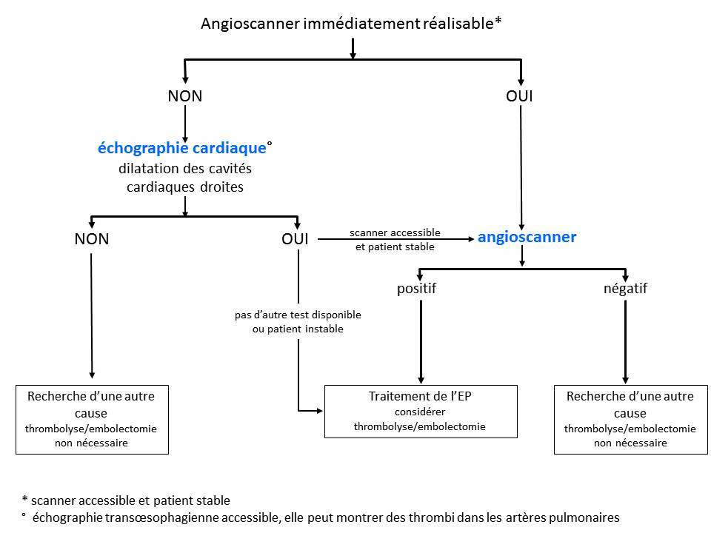

TRAITEMENTS ET PRISE EN CHARGE
- PRONOSTIC
Les complications de la MTEV sont :
- Le décès (pour l’EP).
- La récidive thrombo-embolique veineuse.
- Les séquelles : syndrome post-thrombotique pour les TVP et maladie thrombo-embolique chronique avec ou sans hypertension pulmonaire (HTP-TEC) pour l’EP.

Risque de décès
L’évaluation du pronostic de l’EP repose sur des paramètres :
- Cliniques :
- Pression artérielle : état de choc (PAS < 90 mmHg ou chute de la PAS > 40 mmHg par rapport à l’état de base pendant au moins 15 minutes).
- Index de sévérité de l’EP simplifié (sPESI) : classe les patients en 2 catégories de risque de décès à 30 jours (tableau 4),
- Paracliniques :
- Dysfonction ventriculaire droite (VD) : rapport VD/VG > 0,9, hypokinésie du VD.
- Élévation des biomarqueurs : Troponine I ou T.
On distingue ainsi 4 stades de sévérité :
- Risque faible de mortalité si sPESI=0 (mortalité 1 %).
- Risque intermédiaire de mortalité si sPESI ≥ 1 (mortalité 3 à 25 %), subdivisé en risques :
- Intermédiaire-faible : dysfonction VD ou élévation biomarqueurs ou aucun des deux.
- Et intermédiaire élevé : dysfonction VD et élévation des biomarqueurs.
- Risque élevé de mortalité si état de choc (mortalité > à 25 %) = EP grave.

Tableau 4 : score sPESI.
Items | Score
Age > 80 ans | + 1
Saturation en oxygène < 90 % | + 1
Pression artérielle systolique < 100 mmHg | + 1
Fréquence cardiaque > 110/min | + 1
Cancer | + 1
Insuffisance cardiaque ou respiratoire chronique | + 1
0 point : mortalité à 30 jours 1 %
≥ 1 point : mortalité à 30 jours 11 %

Risque de récidive de MTEV à l’arrêt du traitement anticoagulant
Lié aux caractéristiques des facteurs de risque (tableau 1) :
- Si facteur transitoire majeur : risque faible de récidive.
- Si facteur persistant majeur : risque élevé de récidive.
- Si aucun facteur majeur (= MTEV non provoquée) : risque élevé de récidive.
- Les facteurs mineurs, et notamment la présence d’une thrombophilie non majeure, n’influencent peu ou pas le risque de récidive.

Risque de séquelles
- Syndrome post-thrombotique après TVP (1/3 des patients) : douleurs, varices, varicosités, œdème, dermite ocre et ulcères variqueux.
- Maladie thrombo-embolique chronique avec ou sans hypertension pulmonaire (HTP-TEC) post EP : la Maladie thrombo-embolique chronique sans hypertension pulmonaire est fréquente (environ 30 %) et l’HTP-TEC est rare (2 à 3 %). À évoquer devant une dyspnée persistante à distance d’une EP ayant été traitée au moins 3 mois. Le diagnostic repose sur la réalisation d’une échographie cardiaque transthoracique pour estimer la pression artérielle pulmonaire systolique (PAPs) et rechercher des signes indirects (dilatation et dysfonction du VD…). En cas de probabilité échographique d’hypertension pulmonaire intermédiaire ou élevée, une scintigraphie de ventilation perfusion pulmonaire est indiquée pour rechercher des défects perfusionnels : s’ils sont présents, alors le diagnostic de confirmation du HTP-TEC repose sur le cathétérisme cardiaque droit et l’angioTDM thoracique ou l’angiographie pulmonaire.

- TRAITEMENT CURATIF INITIAL DE LA MTEV : les outils

Principes
- EP et TVP proximale = URGENCE THÉRAPEUTIQUE.
- Le traitement repose sur une ANTICOAGULATION A DOSE CURATIVE, instituée dès que le diagnostic est suspecté, sans attendre les résultats des examens complémentaires.
- L’anticoagulation est très efficace, mais expose à un risque hémorragique. Les contre-indications sont surtout relatives et le rapport risque-bénéfice doit être évalué individuellement (Tableau 5).

Tableau 5 : Contre-indications au traitement anticoagulant.
- Coagulopathie sévère constitutionnelle ou acquise (thrombopénie < 30 000/mm³, hémophilie, taux de prothrombine < 30 %).
- Hémorragie intracrânienne spontanée.
- Hémorragie active non facilement contrôlable.
- Chirurgie récente (le délai dépend du type de chirurgie, des conditions opératoires : importance de la dissection, du saignement per-opératoire…).

Thrombopénie à l’héparine (elle ne contre-indique pas l’hirudine, ni les AVK, ni le danaparoïde sodique).

Un bilan biologique est indispensable avant de débuter le traitement et comprend :
- Plaquettes, TP, TCA.
- NFS.
- Créatinine sanguine et transaminases.
- Bilan pré-transfusionnel pour les patients à risque hémorragique.

Anticoagulants

Option 1 : les anticoagulants oraux directs (AOD)
Seuls le RIVAROXABAN et l’APIXABAN, tous deux inhibiteurs directs du facteur X activé (Xa), ont l’AMM et le remboursement en France. Ils représentent le traitement de 1re intention.

Propriétés du rivaroxaban et de l’apixaban :
- Voie orale, à dose fixe, sans contrôle biologique.
- Action rapide utilisation d’emblée (pas de pré-traitement par héparine).
- Demi-vie courte.
- Au moins aussi efficaces que les AVK et plus sûrs : réduction du risque d’hémorragie grave.
- Antidote disponible.
- Contre-indications : insuffisance rénale sévère (clairance de la créatinine < 30 mL/min selon la formule de Cockcroft et Gault pour le rivaroxaban et 25 mL/min pour l’apixaban), instabilité hémodynamique, grossesse, allaitement, interactions médicamenteuses majeures liées au cytochrome 3A4 ou la P-glycoprotéine [rifampicine, phénobarbital, quinine, azolés, antiprotéases utilisées dans le VIH, antityrosines kinases, macrolides (sauf l’azithromycine)].

Option 2 : Héparines avec relai précoce par AVK
Traitement héparinique :
Les héparines sont des anticoagulants d’action rapide (pic à 1 heure après l’injection) : héparine non fractionnée (HNF), héparines de bas poids moléculaires (HBPM) ou fondaparinux (pentasaccharide). Ces 3 traitements ont une efficacité équivalente.
- Les HBPM et le fondaparinux sont préférés aux HNF :
  - Dose adaptée au poids.
  - Pas de surveillance biologique (pas de TCA, ni anti-Xa, ni plaquettes).
  - Risque diminué de TIH.
  - Mais contre-indiqués en cas d’insuffisance rénale sévère (clairance créatinine < 30 mL/min selon la formule de Cockcroft et Gault).
  - Pas d’antidote (le sulfate de protamine est moins efficace avec les HBPM).
- L’HNF :
  - Administrée IVSE ou en sous-cutanée.
  - Adaptation de la dose en fonction de l’anti-Xa (objectif entre 0,3 et 0,7 unités anti-facteur Xa mL) ou TCA (ratio malade/témoin : objectif entre 1,5 et 2,5).
  - Surveillance plaquettes 2 fois/semaine (risque TIH).
  - Indiquée chez les insuffisants rénaux sévères et l’EP avec état de choc.
  - L’antidote est le sulfate de protamine en IV, actif immédiatement.

Relais Antivitamine K précoce :
- L’AVK de référence, recommandé en 1re intention, est la warfarine.
- Il est interdit d’initier un traitement par fluindione (réactions immuno-allergiques + fréquentes)
- L’AVK est débuté en même temps que le traitement injectable dans la MTEV non grave.
- L’effet anticoagulant est mesuré par l’INR (International Normalized Ratio) qui doit être compris entre 2 et 3.
- L’effet des AVK étant progressif, il faut poursuivre les traitements injectables tant que l’INR n’est pas dans la cible thérapeutique.

Le traitement injectable est stoppé si et seulement si 2 conditions sont obtenues :
- 5 jours minimum de chevauchement entre AVK et traitement anticoagulant injectable, ET
- 2 INR entre 2 et 3 à 24 h d’intervalle.

Inconvénients des AVK :
- Nécessité de réaliser des dosages de l’INR.
- Interactions médicamenteuses.
- Fenêtre thérapeutique étroite : efficaces seulement si INR entre 2 et 3.

Tableau 6 : Risque hémorragique sous antivitamine K.
Facteurs majeurs
- Âge > 75 ans
- Antécédent d’hémorragie digestive
- Accident vasculaire cérébral
- Alcoolisme chronique
- Diabète
- Prise concomitante d’antiagrégants
- Insuffisance rénale
- AVK mal équilibré
- Polymorphismes sur le cytochrome P450

Éducation thérapeutique sous anticoagulants
Une éducation du patient est toujours obligatoire :
- Les signes de récidive de MTEV et les signes hémorragiques sous anticoagulants.
- L’observance.
- Les interactions médicamenteuses.
- La contre-indication à l’automédication (aspirine et AINS).
- La remise d’une carte précisant le type et l’indication du traitement anticoagulant.
- L’information du médecin traitant et tout autre professionnel de santé impliqué sur le traitement anticoagulant prescrit.
- Si AVK : surveillance de l’INR (INR cible, périodicité des contrôles, carnet de surveillance).
- Les patients sous AVK ne doivent pas faire de régime alimentaire particulier.




Le point « être acteur de santé publique » est souvent oublié dans un ECOS, mais aussi au lit du malade. N’oubliez pas de donner une « carte patients » à un malade sous anticoagulants.

Filtre cave
Il s’agit désormais de filtres caves temporaires qui peuvent se retirer sans délai de temps.
Trois indications :
- TVP proximale récente (< 1 mois) avec ou sans EP et avec contre-indication formelle aux anticoagulants.
- EP récente (< 1 mois) sans TVP avec contre-indication formelle aux anticoagulants.
- Récidive d’EP prouvée sous traitement bien conduit.

Traitement fibrinolytique
- Action : permet une désobstruction vasculaire pulmonaire plus rapide.
- Indication : en 1re intention dans l’EP à haut risque et en 2e intention dans l’EP à risque intermédiaire élevé (si aggravation).
- Risque majeur : hémorragie grave, notamment hémorragies intracrâniennes (2 %).
- Contre-indications : elles sont relatives, exceptée une hémorragie intracérébrale.

Embolectomie chirurgicale ou reperfusion instrumentale percutanée
L’embolectomie : qu’elle soit chirurgicale sous circulation extra-corporelle ou par voie percutanée ; est une technique d’exception réservée aux centres experts et indiquée dans l’EP à haut risque en échec de la thrombolyse ou en cas de contre-indication absolue à la thrombolyse.

Compression veineuse élastique
Indiquée uniquement si TVP isolée ou EP avec TVP, pendant 6 mois minimum. Elle est contre-indiquée en cas d’artériopathie oblitérante des membres inférieurs associée. Elle est proposée en cas de thrombose veineuse superficielle.

Lever précoce
Lever précoce 1 heure après l’initiation d’un traitement anticoagulant à dose efficace (héparine ou AOD d’emblée) si l’état clinique le permet. Alitement en cas de choc ou hypoxémie persistante sévère.

Contraception
Une contraception œstroprogestative est contre-indiquée chez les femmes ayant eu une MTEV, en cas de thrombophilie génétique (si détection faite dans le contexte d’une histoire familiale de MTEV) ou acquise (SAPL), ou si un membre de famille au premier degré a déjà eu une MTEV non provoquée avant 50 ans.
En cas de MTEV chez une femme sous contraception œstroprogestative : la contraception œstroprogestative est stoppée SANS urgence (finir la plaquette) ; en relai, une contraception non thrombogène est proposée par le gynécologue (microprogestatif oral, implant à la progestérone, stérilet à la progestérone ou stérilet au cuivre).

- STRATEGIE THERAPEUTIQUE DE L’EP GUIDEE PAR L’EVALUATION PRONOSTIQUE
La stratégie de prise en charge est résumée sur la figure 9.

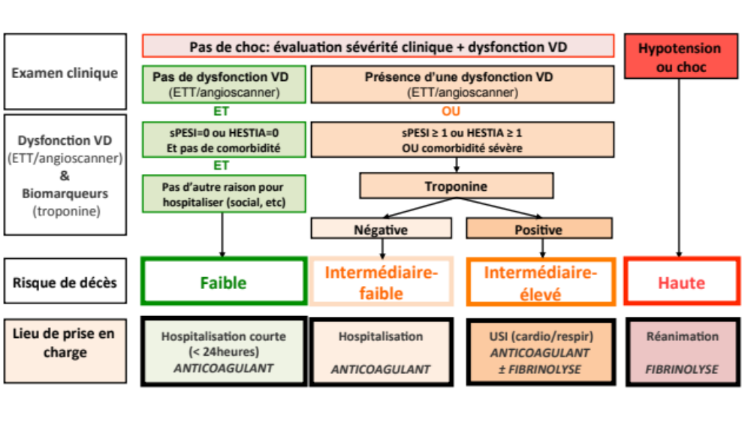
Figure 10 : Algorithme d’évaluation pronostique et de prise en charge (European Society of Cardiology 2019).
VD : ventricule droit, ETT : échographie cardiaque transthoracique

EP à haut risque de mortalité
- Urgence thérapeutique.
- Hospitalisation en service de réanimation.
- Anticoagulation curative : HNF IVSE.
- Thrombolyse d’emblée.
- Embolectomie en cas d’échec ou de contre-indication à la thrombolyse.
- Mesures symptomatiques (oxygénothérapie nasale voire ventilation mécanique, correction du choc).
- Repos strict au lit.

EP à faible risque de mortalité
- Hospitalisation courte (< 24 heures).
- Anticoagulation curative (AOD ou HBPM/fondaparinux + AVK).
- Lever précoce 1 heure après l’initiation du traitement anticoagulant.
- Avant d’envisager la sortie précoce du patient, il est recommandé de :
- Vérifier le diagnostic d’EP, les modalités du traitement anticoagulant.
- Évaluer les risques de complications et les facteurs psychosociaux limitant la prise en charge ambulatoire.
- Informer-éduquer.
- Organiser la surveillance du traitement.
- Programmer une consultation précoce pour évaluer l’observance, l’efficacité et la tolérance du traitement anticoagulant.

EP à risque intermédiaire de mortalité

EP à risque intermédiaire-faible
- Hospitalisation en service de médecine.
- Anticoagulation curative (AOD ou HBPM/fondaparinux + AVK).
- Lever précoce 1 heure après l’initiation du traitement anticoagulant selon état clinique.
- Information-éducation thérapeutique.

EP à risque intermédiaire-élevé
- Urgence thérapeutique.
- Hospitalisation en unité de soins intensifs pour monitoring.
- Anticoagulation curative :
  - HBPM sous-cutanée (1re intention) ou HNF IVSE (si HBPM contre-indiquées) pendant les 48 à 72 premières heures sans relai précoce par AVK ; pas d’AOD d’emblée.
  - Relais AVK ou AOD à 48-72 heures après amélioration clinique.
- Thrombolyse : en 2e intention si évolution vers un état de choc.
- Mesures symptomatiques (oxygénothérapie).
- Repos strict au lit.

- STRATEGIE THERAPEUTIQUE DE LA TVP
La majorité des patients avec une TVP est traitée en ambulatoire. L’hospitalisation est indiquée en cas de TVP sous traitement anticoagulant, insuffisance rénale sévère (< 30 mL/min selon Cockcroft), comorbidités (cancer, maladie cardio-respiratoire sévère, sujet de plus de 75 ans), TVP sévère (phlegmatia cerulea ou phlébite bleue) ou TVP bilatérale, hémorragie active ou risque hémorragique majeur, impossibilité d’organiser une consultation ou contexte médico-social défavorable.

Cas particulier de la thrombose veineuse superficielle (TVS) : un diagnostic par échodoppler veineux est indispensable pour rechercher une TVP associée (présente dans 5 % des cas). En cas de TVS isolée de plus de 5 cm de longueur, située à plus de 3 cm de la jonction saphéno-fémorale, le traitement médical repose sur le fondaparinux à dose préventive pendant 45 jours.

- DURÉE DE TRAITEMENT ANTICOAGULANT (EP et TVP proximale)
- Durée minimale = 3 mois.
- La durée de traitement est identique pour une TVP proximale ou pour une EP.
- Seulement 2 choix de durée possible :
  - Traitement court (3 à 6 mois) :
- 1re EP ou TVP proximale :
      - Provoquée par un facteur majeur transitoire (tableau 1) ;
      - non provoquée chez une femme < 50 ans.
- Si risque hémorragique élevé.
  - Traitement non limité (pas de prévision d’un arrêt de traitement) :
- EP ou TVP proximale non provoquée récidivante.
- EP ou TVP proximale avec facteur persistant majeur (tableau 1).
- 1re EP à haut risque de décès non provoquée.
- Si risque hémorragique faible ou modéré.
  - Durée incertaine (6 mois minimum ou non limitée)
- 1re EP à risque faible ou intermédiaire de décès ou TVP proximale isolée, non provoquée avec ou sans facteur mineur.
- La dose de traitement anticoagulant de référence au-delà de 6 mois de traitement = dose réduite (50 % de la dose curative) excepté syndrome des antiphospholipides…

CAS PARTICULIER : Traitement de la MTEV chez le patient cancéreux
- Sur les 3 à 6 premiers mois de traitement, les HBPM ou l’apixaban sont recommandés en 1re intention (les HBPM sont plus efficaces que les AVK sur cette période, l’apixaban est non inférieur aux HBPM en termes d’efficacité et d’innocuité). Le rivaroxaban est suggéré en 2e intention en l’absence de cancer digestif ou uro-génital. Les AVK restent indiqués en cas de contre-indication aux HBPM ou AOD (insuffisance rénale sévère).
- Au-delà de 6 mois, le traitement anticoagulant (par HBPM ou AOD ou AVK selon tolérance) est poursuivi tant que le cancer est actif ou traité (chimiothérapie, hormonothérapie). En cas de poursuite du traitement par apixaban, la dose journalière est réduite de 50 % (pas de données avec le rivaroxaban).
- En cas de thrombopénie survenant au décours d’une chimiothérapie (plaquettes < 30 G/L), le traitement par HBPM est stoppé et repris quand la numération des plaquettes est > 30 G/L.

- Traitement prophylactique
Tableau 7 : Traitement prophylactique en post-opératoire.
Risque faible | Risque modéré | Risque élevé
Chirurgie générale ou mineure + âge < 40 ans sans facteur de risque | Chirurgie générale + âge > 40 ans sans facteur de risque | Chirurgie de hanche ou du genou  Chirurgie carcinologique  Anomalie de coagulation  Âge > 40 ans + antécédent de MTEV
Pas de prévention | HNF, HBPM ou Fondaparinux à dose préventive | HNF, HBPM, Fondaparinux à dose préventive, ou AOD à dose préventive

En milieu médical :
- Indications :
- Infarctus du myocarde, AVC ischémique, insuffisance cardiaque ou respiratoire aiguë.
- Affection rhumatologique, ou maladie inflammatoire intestinale, ou infection associée à l’un des facteurs de risque suivants : âge > 75 ans, cancer, antécédent MTEV, obésité, varices, œstroprogestatif, insuffisance respiratoire ou cardiaque chronique.
- Traitement : HBPM, HNF ou fondaparinux à dose préventive. Pendant 7 à 14 jours.
- Compression veineuse élastique proposée en cas de contre-indication aux anticoagulants.

CONNAISSANCES + : BILAN ETIOLOGIQUE en cas de MTEV non provoquee
Recherche d’un cancer occulte (infraclinique) :
- Méthodes :
  - Examen clinique complet avec touchers pelviens, interrogatoire.
  - NFS, plaquettes, VS, radiographie pulmonaire (si pas d’angioscanner).
  - Mise à jour des dépistages recommandés dans la population générale (mammographie et frottis vaginal pour les femmes > 50 ans, PSA pour les hommes > 50 ans, colonoscopie si cancer colorectaux familiaux connus).
  - Pour tout autre examen paraclinique :
    - Jamais systématique : coûteux et sans impact pronostique.
    - Prescrit uniquement sur point d’appel clinique.

Bilan de thrombophilie :
- Indications : MTEV non provoquée avant 50 ans et antécédents familiaux de MTEV au 1er degré, ou MTEV récidivante dont un épisode avant 50 ans, ou TVP dans des sites atypiques (splanchnique, membre supérieur, cérébral).
- Dosages réalisés à distance de l’épisode aigu (au moins 1 mois après) :
  - Protéine C, protéine S (en l’absence d’AVK).
  - Antithrombine (en l’absence d’héparines ou AOD).
  - Mutation Leiden du facteur V et mutation G20210A du gène de la prothrombine (non faussé par l’anticoagulation).
  - Recherche d’anticoagulant lupique (en l’absence d’anticoagulation) et d’anticorps anticardiolipine et anti-β2-glycoprotéine I (non faussé par l’anticoagulation) : ces dosages doivent être répétés à 3 mois pour confirmer un syndrome des antiphospholipides.
  - Pour les thrombophilies héréditaires : obtenir un consentement écrit des patients ou du responsable légal pour les mineurs.
- Utilité :
  - Syndrome des antiphospholipides : indication à un traitement par AVK pour une durée non limitée.
  - Antithrombine : indication à un traitement anticoagulant pour une durée non limitée et intérêt pour le dépistage familial.
  - Déficit en protéine C, S, mutations Leiden et prothrombine : utilité modérée pour la durée de traitement et le dépistage familial.
QUESTIONS TOMBABLES

- QRU
Vous recevez aux urgences une femme de 64 ans, pour dyspnée et douleur thoracique. Vous évoquez une embolie pulmonaire avec une probabilité clinique intermédiaire. La pression artérielle est normale.
Quel examen à visée diagnostique demandez-vous en première intention pour éliminer le diagnostic d’embolie pulmonaire ?
- Une radiographie thoracique
- Des D-dimères
- Un écho-doppler veineux des membres inférieurs
- Un angioscanner thoracique
- Une scintigraphie pulmonaire de ventilation-perfusion

- QRM
En cas d’embolie pulmonaire associée à des signes de choc, quelle(s) proposition(s) est(sont) exacte(s) ?
- La mortalité est de l’ordre de 5 %
- Une thrombolyse doit être réalisée en urgence en l’absence de contre-indication
- Une embolectomie percutanée ou chirurgicale est proposée en cas d’échec ou de contre-indication à la thrombolyse
- L’anticoagulation est impérativement une héparine non fractionnée
- Le risque d’hypercapnie est majeur et l’oxygénothérapie est adaptée pour obtenir une SpO₂ entre 88 % et 92 %

- QRM
En cas d’embolie pulmonaire de risque intermédiaire élevé survenant chez une jeune femme de 24 ans sans antécédent, en post-partum, n’allaitant pas, quelle(s) proposition(s) est(sont) exacte(s) ?
- La patiente doit être hospitalisée en unité de soins intensifs
- Une thrombolyse doit être réalisée en urgence
- Les héparines de bas poids moléculaires sont le traitement de 1re intention
- Un relai précoce par antivitamine k est recommandé
- Le traitement anticoagulant court (3 à 6 mois) est indiqué

- QROC
Vous êtes appelé le matin vers 9 h au chevet d’un homme de 65 ans, hospitalisé depuis 72 h pour embolie pulmonaire de risque intermédiaire élevé, associée à une thrombose veineuse profonde proximale. Il est anticoagulé par HBPM (dernière injection réalisée la veille au soir). Il présente un méléna. Sa pression artérielle est mesurée à 94/55 mmHg, la fréquence cardiaque est à 110/min. L’hémoglobine est à 8 g/dL alors qu’elle était à 14 g/dL hier. Vous suspendez la prescription d’HBPM, transfusez le patient et réalisez une endoscopie digestive en urgence qui met en évidence des ulcères gastriques avec saignement actif. Des clips sont mis en place au cours de l’endoscopie permettant un contrôle partiel du saignement. L’hémoglobine de contrôle après transfusion est à 10 g/dL, la pression artérielle est à 110/60 mmHg, la fréquence cardiaque est à 90/min.
À ce stade, quelle stratégie proposez-vous pour éviter la récidive de l’embolie pulmonaire et de la thrombose veineuse profonde ?

KFP
- QRP (2 réponses)
Vous recevez aux urgences un homme de 62 ans, pour une douleur basithoracique droite et une dyspnée apparues durant l’après-midi. Il est fumeur actif avec un tabagisme estimé à 50 paquets-années. Son seul traitement actuel est du Ramipril. Ses constantes à l’arrivée sont : T° 37,6 °C, FC 80/min, PA 115/65 mmHg, SpO₂ 94 % en air, FR 26/min. Le patient a une dyspnée d’effort sans signe de détresse respiratoire. La douleur augmente à l’inspiration, sans irradiation, avec une EVA à 6/10. Il n’a pas de toux ni d’expectoration. L’auscultation pulmonaire est normale. Les bruits du cœur sont réguliers sans souffle. Les mollets sont souples et indolores. Vous évoquez la possibilité d’une embolie pulmonaire. Parmi cette liste d’examens, quels sont les 2 examens que vous demandez en première intention aux urgences devant ce tableau de douleur thoracique et dyspnée d’apparition brutale ?
- Radiographie de thorax
- Angioscanner-thoracique
- Scintigraphie pulmonaire de ventilation-perfusion
- ECG
- Gaz du sang
- Échographie-doppler des membres inférieurs
- Échographie cardiaque transthoracique
- D-dimères
- Bilan biologique de coagulation
- ECBC

- QROC
La radiographie de thorax est normale, l’ECG montre une tachycardie sinusale. Vous estimez que la probabilité clinique d’embolie pulmonaire est intermédiaire. Quel examen allez-vous demander à cette étape pour avancer dans le diagnostic d’embolie pulmonaire.

- ZAP
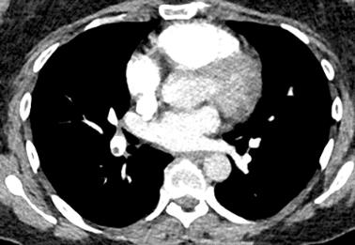
Les D-dimères sont à 800 ng/mL. Vous réalisez un angioscanner thoracique.

Pointez l’anomalie principale sur ce scanner.

REPONSES

- QRU
Réponse : B
Commentaire : pas de piège.
Les D-dimères ne sont dosés que si l’on suspecte une embolie pulmonaire, après examen clinique et réalisation d’examens complémentaires de base (radiographie de thorax, ECG), et en fonction de la probabilité clinique d’embolie pulmonaire.

- QRM
Réponse : BCD
Commentaires :
Risque élevé de mortalité si état de choc (mortalité > à 25 %) = EP grave. EP à haut risque de mortalité : Anticoagulation curative : HNF IVSE

- QRM
Réponse : ACE
Commentaires :
Embolectomie percutanée ou thrombolyse : en 2e intention si évolution vers un état de choc ; Anticoagulation curative : HBPM sous-cutanée (1re intention) ou HNF IVSE (si HBPM contre-indiquées) pendant les 48 à 72 premières heures ; Pas de relai précoce par AVK

- QROC
Réponse acceptée : filtre cave
Commentaires :
- Filtre cave indiqué en cas de TVP proximale récente (< 1 mois), avec ou sans EP, et avec contre-indication formelle aux anticoagulants.
- Ici l’hémorragie digestive non contrôlée constitue une contre-indication formelle aux anticoagulants puisqu’il s’agit d’une hémorragie active non facilement contrôlable.

KFP
- QRP (2 réponses)
Réponse : AD
Commentaires :
- La première étape est de suspecter l’embolie pulmonaire et cela repose sur l’examen clinique et des examens complémentaires simples afin de rechercher les signes évocateurs d’embolie pulmonaire et d’éliminer les diagnostics différentiels les plus évidents.
- La radiographie de thorax et l’ECG ne sont ni sensibles ni spécifiques pour le diagnostic d’EP, mais sont indispensables en première intention pour exclure les diagnostics différentiels. En l’absence de diagnostic différentiel, cela renforce la suspicion d’embolie pulmonaire.
- Les gaz du sang sont non recommandés et inutiles, car ni sensibles (parfois normaux) ni spécifiques (classiquement hypoxémie + hypocapnie) et potentiellement dangereux (si thrombolyse).
- Les D-dimères ne sont dosés que si l’on suspecte une embolie pulmonaire, après examen clinique et réalisation d’examens complémentaires (radiographie de thorax, ECG), et en fonction de la probabilité clinique d’embolie pulmonaire.
- L’angioscanner thoracique, la scintigraphie de ventilation perfusion et l’échographie doppler des membres inférieurs ne sont pas des examens de première intention, mais seront réalisés qu’après avoir déterminé la probabilité clinique d’embolie pulmonaire et selon cette probabilité après avoir dosé ou non les D-dimères.
- L’échographie cardiaque transthoracique n’est réalisée en première intention qu’en cas de suspicion d’embolie pulmonaire grave (état de choc).

- QROC
Réponse : D-dimères
Commentaire : Les D-dimères sont dosés quand la probabilité clinique d’embolie pulmonaire est non forte (faible ou intermédiaire)

- ZAP
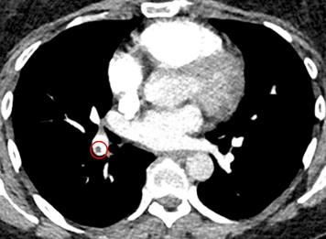
Commentaire : angioscanner thoracique en coupe axiale en fenêtre médiastinale. Présence d’une lacune endovasculaire dans l’artère pulmonaire lobaire inférieure droite permettant de retenir le diagnostic d’embolie pulmonaire.

